Sushi de haddock aux lentilles vertes du Puy
Haddock · 2 personnes
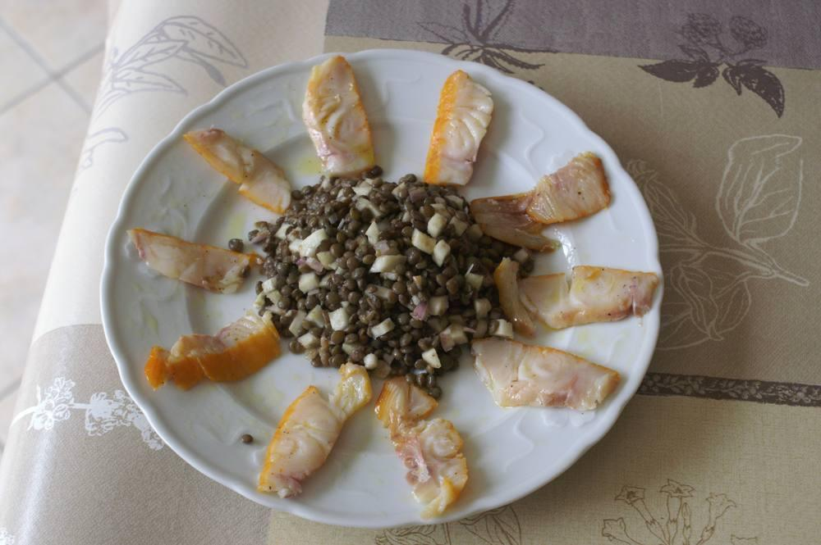

Ingrédients
- 1 filet de haddock de 200 g environ
- 1 verre de lentilles vertes du Puy = 125 g environ
- Le jus d'un citron
- 3 c. à s. d'huile d'olive
- 1 échalote
- Poivre

Préparation
1. Mettre les lentilles dans 3 fois leur volume d'eau froide ; amener à ébullition et maintenir l'ébullition à feu modéré pendant 30' : cuire sans sel ; égoutter, réserver.
2. Le matin pour le midi, trancher en fines lamelles le filet de haddock cru, en retirant la peau (utiliser de préférence un haddock au moins 10 jours avant sa date limite) ; le faire macérer au réfrigérateur dans le mélange citron – huile d'olive – poivre.
3. Au moment du repas, assaisonner les lentilles froides avec la plus grande partie de la marinade (selon les goûts), l'échalote émincée, du poivre, et une pomme acidulée coupée en petits cubes ; arranger joliment sur les assiettes ; déguster.

